Министерство образования и науки Республики Бурятия
Комитет по образованию Администрации г. Улан-Удэ
Муниципальное автономное образовательное учреждение «Средняя общеобразовательная школа № 54 г. Улан-Удэ»
XXVI республиканская научно-практическая конференция «Шаг в будущее»
для учащихся 5-11 классов

Секция «Экология»

Тема:
Оценка загрязнения атмосферного воздуха микрорайона Исток
г. Улан-Удэ

Исполнитель: Павленко Анна,
ученица 8 «в» класса
Руководитель: Очирова Жаргалма Бимбаевна,
учитель географии МАОУ СОШ № 54, 1 категория

2024
Оглавление
Введение 3
1. Основная часть. 4
1.1. Загрязнение атмосферного воздуха. 4
1.2. Основные источники загрязнения атмосферного воздуха микрорайона Исток. 4
2. Практическая часть. 6
2.1. Методы исследования загрязнения воздуха. 6
2.2 Анализ статистических данных «Бурятского ЦГМС» - филиала ФГБУ «Забайкальское УГМС» по содержанию вредных веществ в воздухе. 6
2.3. Определение уровня загрязненности воздуха визуально-расчетным методом. 7
2.4. Оценка загрязнения воздуха автотранспортом. 7
3. Пути решения проблемы загрязнения воздуха. 8
Заключение 9
Список использованной литературы: 10
Приложение 11

Введение
Актуальность.
В настоящее время загрязнение атмосферного воздуха является глобальной проблемой. Республика Бурятия с ее столицей г. Улан-Удэ на протяжении 12 лет ежегодно включается в Приоритетный список городов с наибольшим уровнем загрязнения атмосферного воздуха Росгидромета.[4] Этому способствует рост числа жителей Улан-Удэ, увеличение площадей пригородных поселков, которые в основном отапливают дома углем и дровами, а также рост количества автотранспорта. И в результате все это приводят к обострению проблемы загрязнения воздуха различными вредными веществами.
Выходя на улицу, мы ощущаем едкий характерный запах дыма, копоти, нам становится трудно дышать, в особенности в зимнее время. И я, заинтересовавшись данной темой, решила исследовать состояние атмосферного воздуха г. Улан-Удэ на примере микрорайона Исток, где располагается наша школа и живет моя семья. Как и многие жители нашего микрорайона, мы хотели бы улучшения экологических условий своего проживания.
Гипотеза: Загрязнение атмосферного воздуха в микрорайоне Исток высокое и происходит вследствие антропогенной деятельности человека. Только человек ответственен за будущее нашей природы.
Цель исследования: оценка уровня загрязнения атмосферного воздуха микрорайона Исток и определение путей решения проблемы загрязнения воздуха.
Задачи:
1) изучить теоретическую литературу по загрязнению атмосферного воздуха;
2) выявить основные источники загрязнения атмосферного воздуха микрорайона Исток;
3) изучить методы исследования загрязнения воздуха;
4) проанализировать официальные статистические данные по содержанию вредных веществ в воздухе;
5) определить уровень загрязненности воздуха визуально-расчетным методом;
6) оценить загрязнение воздуха автотранспортом;
7) предложить пути решения проблемы загрязнения воздуха;
8) создать картосхему по загрязнению воздуха микрорайона Исток.
Проблема: Высокая загрязненность атмосферного воздуха поселка Исток.
Объект: атмосферный воздух микрорайона Исток г. Улан-Удэ
Предмет: загрязнение атмосферного воздуха микрорайона Исток г. Улан-Удэ.
Методы: поиск и изучение литературных и электронных источников, анализ и синтез, наблюдение, сравнение, проведение опыта, статистический, картографический методы.

Основная часть.

Загрязнение атмосферного воздуха.
Ухудшение состояния атмосферы – одна из наиболее важных проблем для всего человечества. Наше существование зависит от того, имеем ли мы доступ к чистому воздуху. В 2016 году Всемирная организация здравоохранения объявила, что загрязнение воздуха является одной из самых серьезных угроз для здоровья людей. [10]
Основными причинами загрязнения атмосферы являются: естественные, когда источником загрязнения выступают природные явления и антропогенные, возникающие вследствие хозяйственной деятельности человека. Естественными источниками загрязнения воздуха могут быть: извержение вулканов, пожары, возникающие естественным путем и т.д. Но они не наносят даже десятой доли того вреда, которые причиняет атмосфере человек.
Главным фактором ухудшения атмосферы ученые считают антропогенную деятельность. В результате работы стационарных промышленных предприятий, ТЭС, работы автотранспорта, добычи полезных ископаемых происходит сильное загрязнение воздуха. По данным Росприроднадзора в 2022 году по России средняя масса выбросов вредных веществ в атмосферу на одного человека составила 117 кг. [1]
И для оценки состояния атмосферного воздуха ежедневно проводит мониторинг Росгидромет. В Республике Бурятия – Бурятский центр по гидрометеорологии и мониторингу окружающей среды.
Для оценки загрязнения в России используется показатель ИЗА - индекс загрязнения атмосферы. Он показывает хроническую загрязненность региона. По ИЗА Улан-Удэ вошел в топ-10 российских городов с самым высоким показателем. Также, для определения опасных концентраций вредных веществ в составе воздуха применяют показатель ПДК—предельно допустимая концентрация вредного вещества. По данным ежегодника «Состояние атмосферы в городах на территории России за 2022 г.» высокие и экстремально высокие загрязнения воздуха с превышением ПДК в 10 и более раз наблюдались в Красноярском крае, Оренбургской области, Самарской области и в Республике Бурятия. [4]
Загрязнение воздуха грозит появлением многих опасных последствий. Наиболее значимыми среди них ученые считают: истончение озонового слоя, глобальное потепление, кислотные дожди, негативное влияние на экосистемы, на здоровье человека. По данным ВОЗ ежегодно от последствий загрязнения воздуха погибает около 7 млн. человек. А по данным «Гринпис» в России от этой же проблемы ежегодно умирает не менее 120 тысяч человек. [2]
Таким образом, мы полагаем, что загрязнение воздуха – насущная и актуальная проблема Республики Бурятия, в особенности ее столицы г. Улан-Удэ.

Основные источники загрязнения атмосферного воздуха микрорайона Исток.

Изучив разные источники информации, мы выяснили, что географическое положение и природные условия района непосредственно влияют на оседание и направление распространения загрязняющих веществ атмосферы.
Микрорайон Исток расположен по юго-восточной стороне федеральной автомагистрали Р 258 «Байкал» в 11 км юго-западнее центра г. Улан-Удэ, на левобережье реки Селенга, в 2 км от русла реки. Рельеф степной и равнинный. Исток находится в умеренном климатическом поясе, расположен в удалении от океанов и морей, в глубине азиатского материка и значительно приподнят над уровнем моря. Кроме того, на климат всей Бурятии влияет близость озера Байкал. Влияние Байкала сильно сказывается на характере распределения облачности, промерзании и оттаивании почв, образовании ледового покрова на реках и вскрытии их. В течение года здесь в основном дуют слабые и умеренные ветры, скорость ветра составляет 1-15 м/с. Поэтому с данной местности загрязняющие воздух вещества не уходят далеко в атмосферу, а остаются на высоте до 10 м. [7]
Основными источниками загрязнения воздуха в микрорайоне Исток мы определили следующие:
- Частный сектор. По данным Бурятстата с января по ноябрь 2023 года жители Бурятии возвели 2471 частный дом на 251, 1 тыс. кв. м. Основная доля этих домов – 55,4 % находится в Улан-Удэ. Только в микрорайоне Исток, без учета ДНТ и СНТ насчитывается свыше 638 частных домов. [9] Из них, подавляющее большинство имеют печное отопление углем и дровами, также имеют небольшие котельные. Хотя в последнее время жители переходят на электроотопление, все же грязный тяжелый воздух, сажа и огромный смог над микрорайоном, особенно, в зимнее время присутствуют. (Рис. 1)
- Увеличение автомобильного транспорта. На сегодняшний день 90 % общего объема вредных примесей, поступающих в атмосферу, от всех видов транспорта, приходится на автомобили. Ведь по статистике каждая вторая семья сегодня владеет хоть одним автомобилем. В период с 2007 по 2017 годы количество автомобилей в Улан-Удэ, по данным Управления ГИБДД МВД по РБ, возросло с 46311 до 137499 машин, т.е. за 10 лет количество автомобилей увеличилось в три раза. И в результате, в атмосферу поступает угарный газ, бензапирен и т.д. Для микрорайона Исток, расположенного вблизи от федеральной трассы данная проблема стоит остро.
- Котельная в центре Истока с хранением золошлаковых отходов. В микрорайоне Исток с 2017 года размещается временная площадка накопления золошлаковых отходов ТГК-14 на территории данной котельной. Сюда привозят отходы с разных котельных города. (Рис. 2) Золошлаки – твердые продукты сгорания угля, являются источником повышенной опасности и оказывают негативное влияние на здоровье человека, подземные и поверхностные воды, атмосферу, растительный и животный мир. Так, во время ветра он разносится по территории микрорайона и люди вынуждены им дышать. Жители нашего микрорайона даже обращались в СМИ, летом 2023 г., с просьбой перенести хранение опасных отходов в другое место. [8]

Практическая часть.

Методы исследования загрязнения воздуха.
Чтобы узнать насколько загрязнен воздух, необходимо произвести оценку вредных веществ в воздухе. Существуют различные методы оценки качества воздуха, к ним относятся: лабораторный метод, экспресс – метод, индикаторный метод, визуально-расчетный метод. Лабораторный метод – когда забираются пробы воздуха в исследуемом месте, затем на стационарном лабораторном оборудовании проводится анализ его состава. При экспресс-методе воздух насосом накачивается в трубочку, проходя по которой он окрашивается в определенный цвет. По цвету судят о присутствии того или иного загрязнителя, а о качестве судят по длине окрашенного столбика, сравнивая с градуированной шкалой. Индикаторный метод – быстрый, качественный анализ присутствия вредных веществ в воздухе. Для анализа наличия в воздухе мелких загрязняющих частиц от пыли, выхлопных газов машин, дымовых труб применяется визуально-расчетный метод. [3]

2.2 Анализ статистических данных «Бурятского ЦГМС» по содержанию вредных веществ в воздухе.
Поскольку проведение исследования при помощи лабораторного метода требует специального оборудования, мы решили узнать какие вредные вещества содержатся в воздухе Улан-Удэ, проанализировав официальные данные мониторинга «Качество атмосферного воздуха в городах на территории Республики Бурятия в 2022 году» «Бурятского ЦГМС». [9] Оценка загрязнения атмосферного воздуха была выполнена на основе данных регулярных наблюдений в 3 городах на 6 стационарных станциях мониторинга загрязнения атмосферы. В целом по республике анализ материалов наблюдений 2022 года показал, что «очень высокий» уровень загрязнения атмосферы отмечается в г. Улан-Удэ и пос. Селенгинск. По оценке содержания бензапирена по Улан-Удэ в среднем превысила 20 ПДК. По максимальным концентрациям вредных веществ самыми загрязненными улицами нашего города признаны ул. Бабушкина, ул. Тобольская, ул. Революции 1905 г. Так, по взвешенным веществам ПДК превышены - в 1,5 раза на ул. Бабушкина, по оксиду углерода и диоксида азота - в 1,7 раза на ул. Революции 1905 года, сероводорода - в 2,8 раза на ул. Тобольская по сравнению с 2021 годом.
Таким образом, изменения уровня загрязнения атмосферы показывает, что в 2022 году в г. Улан-Удэ повысились средние за год концентрации таких загрязняющих веществ, как бензапирен, фенол, формальдегид, углерод (сажа). А эти вещества очень пагубно влияют на организм человека. К примеру, бензапирен является химическим веществом первого класса опасности, обладает канцерогенным и токсичным эффектом, вызывает онкологические заболевания.

Определение уровня загрязненности воздуха визуально-расчетным методом.
Мы решили провести эксперимент по определению уровня загрязненности воздуха вредными частицами в нашем микрорайоне при помощи визуально-расчетного метода. Чтобы определить, насколько загрязнен воздух, в зимнее время, мы взяли пробы снега из трех основных источников загрязнения микрорайона: вблизи федеральной трассы Р 258 «Байкал»; на ул. Полевая, во дворе частного дома; на территории котельной с золошлаковыми отходами. Ведь снег накапливает в своем составе практически все вещества, поступающие в атмосферу. Поэтому снег можно рассматривать как своеобразный индикатор загрязнения окружающей среды.
В первую очередь, визуально оценили внешний вид снега. Снег с частного двора - белый и чистый, снег из территории котельной сероватый, снег вблизи автотрассы - темно-серый. Затем мы растопили снег в комнатных условиях, чтобы проверить воду на предмет содержания твердых загрязняющих частиц. Вода с частного двора оказалась наиболее прозрачной. Вода с котельной содержала примесь мелких частиц. А самой загрязненной оказалась вода с автотрассы: мутная, с примесью черных мелких твердых частиц. Следующим этапом мы профильтровали через ватный диск все образцы. В образцах снега, взятых с автотрассы видны мелкие частицы мусора, пыли и сажи. (Рис.3) Это позволяет сделать вывод, что в воздухе микрорайона Исток достаточно высокая концентрация крупных канцерогенных частиц и подтверждает то, что большая часть загрязняющих атмосферу веществ, оседает на земле, а работа автотранспорта, наносит огромный вред атмосферному воздуху.

Оценка загрязнения воздуха автотранспортом.
Так как, самым загрязненным оказался снег, взятый вблизи федеральной трассы Р258 «Байкал» мы решили выявить напряженность транспортных потоков на участке 500 м по ул. Дорожная, а затем определить количество выбросов с автотранспорта.
В качестве методов исследования: наблюдение и расчетный метод. В течение одного часа мы наблюдали за движением транспорта и заносили в таблицу 1 количество проезжающих машин. Выявлено, что интенсивность движения транспорта очень высокая. Так, за 1 час в будний день, в 10.00. ч. по автотрассе проехало всего 639 автомобилей, среди них: грузовых автомобилей – 78, легковых автомобилей- 482, автобусов – 79. Следующим этапом, мы рассчитали уровень загрязнения по таблице среднего количества вредных выбросов в зависимости от используемого топлива в граммах на километр. (Таб.2) Мы узнали, что 90 % легковых автомобилей работают на бензиновом топливе. Выяснили, что наиболее токсичные вещества выделяются из бензина, например, угарный газ во много раз больше, чем при использовании дизельного топлива. По таблице 3 видно, что легковые автомобили, которых становится все больше, интенсивно загрязняют воздух. В течение часа на улице, где находится наша школа, выбрасывается из выхлопных труб автомобилей 21 килограмм вредных газов.
Как результат наших исследований, мы предприняли попытку создать картосхему «Основные источники загрязнения воздуха микрорайона Исток», где отметили условными знаками основные загрязнители атмосферы с уровнем загрязнения. (Рис.4)

Пути решения проблемы загрязнения воздуха.
Для охраны воздушного бассейна микрорайона Исток, как и в целом города Улан-Удэ необходимо применение различных методов. Переход частных домов на электроотопление. Но для этого необходимо реконструировать электросетевое хозяйство. Сейчас же люди, сталкиваются с перебоями электроэнергии, в связи с тем, что электрические сети не выдерживают нагрузки. Также необходимо при подготовке к зимнему периоду своевременно утеплять частные дома, так можно сократить время на отопление жилья и конечно, сократить вредные выбросы в атмосферу.
Еще один путь решения – газификация Республики Бурятия. Именно, газификацию Бурятии В.В. Путин назвал наиболее оптимальным способом решения экологических проблем Улан-Удэ. В.В. Путин дал установку до 2032 г. обеспечить магистральным газом Республику Бурятия и Забайкальский край по программе «Сила Сибири - 2». [5]
26 января 2024 г. подписано соглашение о реализации федерального проекта «Чистый воздух» в Улан-Удэ, Селенгинске и Гусиноозерске. По проекту к 2030 г. уровень вредных выбросов в атмосферу должен снизиться в два раза за счет модернизации промышленных предприятий, экологизации коммунальных и транспортных предприятий, переход частного сектора на электроотопление. В Улан-Удэ планируют уже с этого года производство бездымного топлива.
Также необходим переход на экологически чистые виды топлива (природный газ, жидкий водород и т.д.), создание зоны зеленых насаждений вдоль дороги. Это позволяет уменьшить вредное воздействие автомобильных выбросов. Ведь одно дерево за год поглощает объем выхлопных газов, выделяемой одной машиной за 25000 км пробега.
Еще выделяют абсолютно экологичные источники природного тепла, которые в республике пока применяются мало. В первую очередь, это солнечные коллекторы. Они отличаются от солнечных батарей. Батареи вырабатывают электричество, а коллекторы нагревают жидкость-теплоноситель, которая передаётся в систему отопления. Таким образом, можно сказать, что на сегодняшний день есть возможности для решения проблемы загрязнения воздуха и улучшения экологической ситуации в Бурятии. Но они требуют внимательного отношения всех: и простого народа и власти.

Заключение
В современных условиях важное значение приобрела проблема рационального использования и охраны атмосферы в связи со значительным антропогенным воздействием на нее. Сохранение чистоты атмосферного воздуха – одна из актуальных проблем, решение которой является важной государственной задачей, но, вместе с тем, в значительной степени зависит от каждого из нас.
В данной работе мы показали, что проблема загрязнения воздуха актуальна и в микрорайоне Исток. Основными источниками загрязнения воздуха здесь являются: повсеместный частный сектор, работа автотранспорта, котельная с золошлаковыми отходами.
В ходе работы нами проанализированы статистические данные по содержанию вредных веществ, проведены опыты по определению уровня загрязненности воздуха по снегу, по работе автотранспорта.
По результатам проделанной работы, мы сделали следующие выводы:
- Отопление частных домов углем, дровами в микрорайоне Исток приводит к загрязнению воздуха и образованию огромного смога, особенно в зимнее время.
- В результате работы автотранспорта в атмосферу поступают угарный газ, бензапирен, углеводороды. Вблизи нашего микрорайона по федеральной трассе проезжает ежедневно более 1000 машин.
- Котельная с золошлаковыми отходами отравляет близлежащие дома токсичными и вредными веществами.
- Загрязнение атмосферного воздуха вызывает ухудшение экологического состояния окружающей среды, а также провоцирует развитие различных заболеваний.
- На сегодняшний день есть пути решения данной проблемы загрязнения воздуха, такие как: переход на электроотопление, газификация Бурятии, использование экологически чистых видов топлива, зеленые зоны и т.д. Но все они требуют внимания экологически образованного простого народа и власти. Только при усилии всех можно оставить нашу планету чистой для следующих поколений.
Поэтому материал данной работы призван привлечь внимание общественности к проблеме загрязнения атмосферы, и может быть использован для просветительской работы среди населения.
Свое выступление я хочу закончить словами из стихотворения Николая Старшинова:
Коль суждено дышать нам воздухом одним,
Давайте же мы все навек объединимся.
Давайте наши души сохраним
Тогда мы на земле и сами сохранимся!

Список использованной литературы:
- Базаров А. Б., Баранов А. О., Павлов В. Н., Слепенкова Ю. М., Тагаева Т. О. Анализ и прогноз состояния окружающей среды Республики Бурятия в новых условиях // Мир экономики и управления. 2022. Т. 22, № 2. С. 36–54.
- Блоков И. П. Окружающая среда и её охрана в России. Изменения за 25 лет. М.: МННО «Совет Гринпис». 2018. 422 с .
- Валова В.Д. Основы экологии: Учебное пособие. – 2-е изд., перераб. и доп. М.: Издательский Дом «Дашков и К0», 2001-538 с.
- Довольская М.Л., Загайнова М.С., Ивлева Т.П., Любушкина Т.Н., Смирнова И.В. Ежегодник «Состояние загрязнения атмосферы в городах на территории России за 2022 г.» Федеральная служба по гидрометеорологии и мониторингу окружающей среды (Росгидромет), ФГБУ «Главная геофизическая обсерватория им. А.И. Воейкова», Санкт-Петербург, 2023. С.96-98.
- Информационная группа Интерфакс «Путин назвал газификацию Бурятии лучшим способом улучшения экологии», 14.03.2023. [Электронный ресурс]. – URL: https://www.interfax.ru/russia/890993
- Обзор о состоянии загрязнения атмосферного воздуха в Республике Бурятия. [Электронный ресурс]. – URL: https://www.burpogoda.ru/monitoring/zagryaznenie-atmosfernogo-vozduha/obzor-o-sostoyanii-zagryazneniya-atmosfernogo-vozduha-v
- Под ред. Сницаренко Н. И., Швер Ц. А. Климат Улан-Удэ /– Гидрометеоиздат, 1983. – 240 с.
- СМИ: Байкал Daily. В отдаленном поселке Улан-Удэ люди дышат ядовитым газом. 06.07.2023. [Электронный ресурс]. – URL: https://vk.com/away.php?to=https%3A%2F%2Fwww.baikal-daily.ru%2Fnews%2F16%2F458200%2F&post=-37174110_184373&cc_key=
- Территориальный орган Федеральной службы государственной статистики по Республике Бурятии [Электронный ресурс]. – URL: https://03.rosstat.gov.ru/ofstatistics
- Урбанова Ч.Б., Бабиков В.А., Петров С.А. и др. Мониторинг загрязнения воздуха в Республике Бурятия: тенденции и динамика./ Вестник Бурятского государственного университета. Биология, география. 2022. №2. С.44-51

Приложение
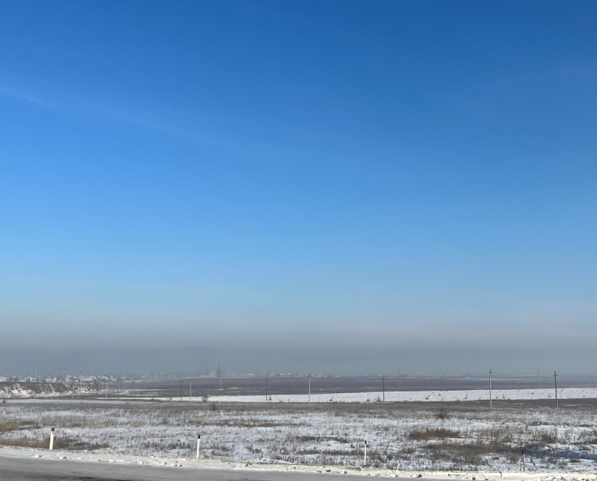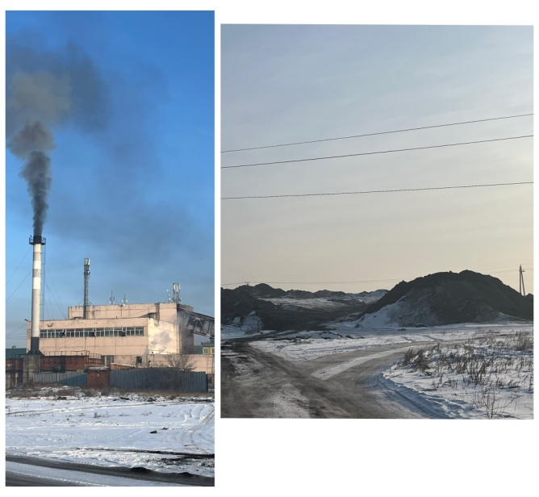

Рис.1 Смог над Левобережьем Улан-Удэ, Рис.2 Котельная с золошлаковыми

вид с федеральной трассы Р 258 «Байкал» отходами
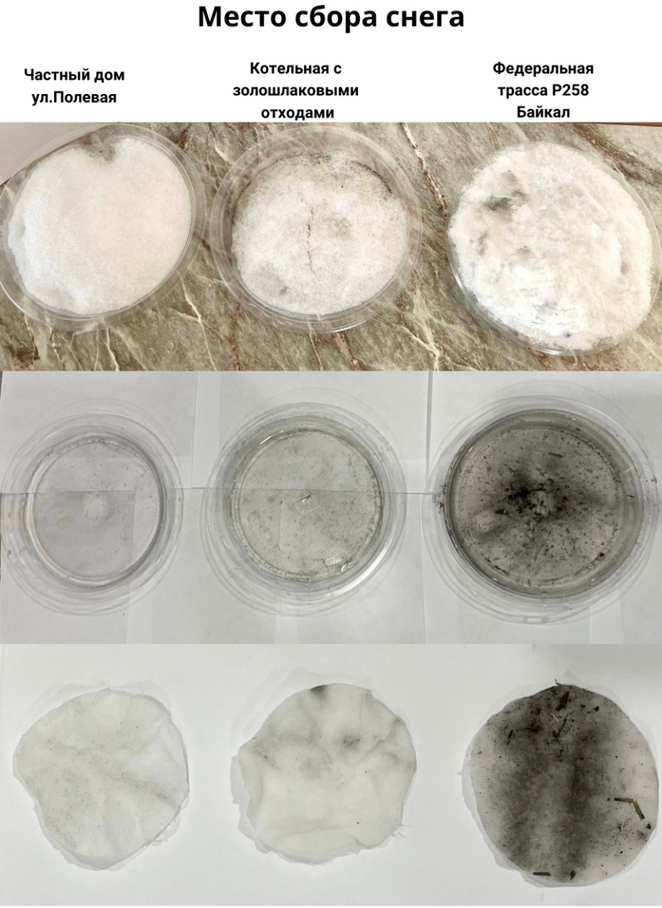

Рис.3. Определение уровня загрязненности воздуха визуально-расчетным методом.

Таблица 1

Напряженность транспортных потоков на федеральной трассе Р 258 «Байкал»,

на отрезке 500 м. по ул. Дорожная
Отрезок улицы  Дорожная | Время наблюдений  10.00. ч. Будний день | Количество транспортных единиц в час
Отрезок улицы  Дорожная | Время наблюдений  10.00. ч. Будний день | Грузовой | Легковой | Автобус | Всего
Отрезок улицы  Дорожная | 1час | 78 | 482 | 79 | 639

Таблица 2
Таблица среднего количества вредных выбросов в зависимости от используемого топлива в граммах на километр.
Тип автомобиля | Тип двигателя | Диоксид углерода | Угарный газ | Углеводороды | Оксид азота | Сажа
Легковой | ДВС | 20 | 0.5-12 | 2 | 3 | 0.05
Автобус | Дизельный | 10 | 0.01-0.5 | 3 | 6 | 1
Автобус | Газовый | 30 |  | 5 | 4 | Менее 0.5
Грузовой | ДВС | 70 | 6-7 | 8 | 7 | 0.15

Таблица 3
Выбросы загрязняющих веществ различным автотранспортом по. ул. Дорожная
Тип автомобиля | Количество | Диоксид углерода | Угарный газ | Углеводороды | Оксид азота | Сажа | Всего
Легковой | 482 | 9640 | 241 | 964 | 1446 | 4,1 | 12617,1
Автобус | 79 | 790 | 0,79 | 237 | 474 | 79 | 1659,79
Грузовой | 78 | 5460 | 546 | 624 | 546 | 1,7 | 7265,7
Итого | 639 | 15890 | 787,79 | 1825 | 2466 | 14,8 | 21722,59

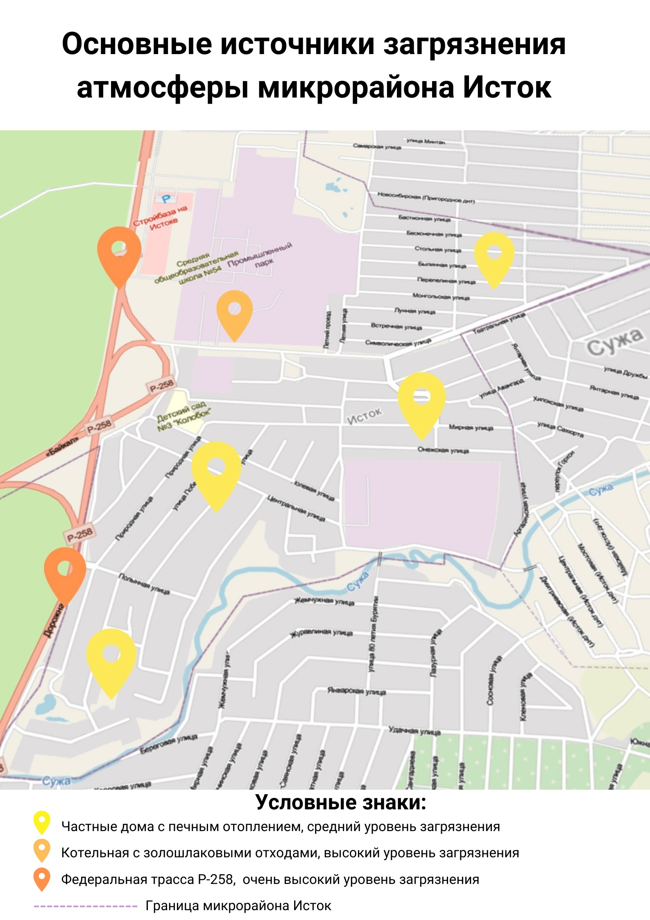
Рис.4.Основные источники загрязнения атмосферы микрорайона Исток г. Улан-Удэ

